下面以mix200平台举例：
- 将设备对应的两个工具放到tftp工具同一目录下，打开tftp工具。
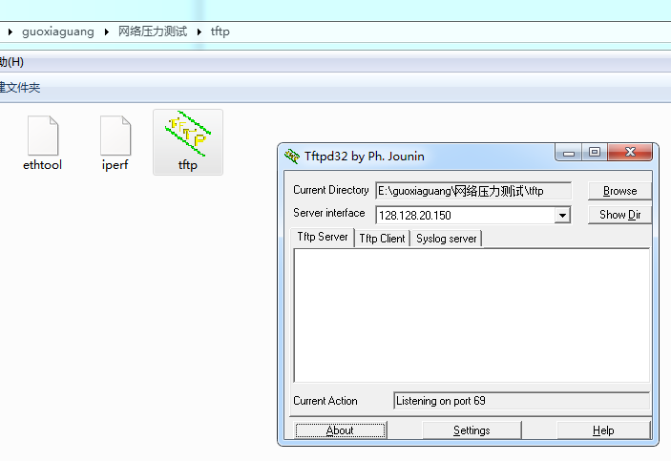
- telnet进IPC，cd /data;tftp -gr ethtool 128.128.20.150;tftp -gr iperf 128.128.20.150;chmod 755 ethtool;chmod 755 iperf;
- 如果客户反馈的是画面断断续续经常掉线可以把设备改成手动运行状态来测网速：mv /usr/start /usr/start_;reboot 如果是彻底没图就先不重启设备。
- 如果现场是NVR连接IPC出问题需要让客户把电脑连接到NVR同一层交换机上。在电脑上打开iperf文件夹下面的Windows版本的工具选择默认参数就可以。
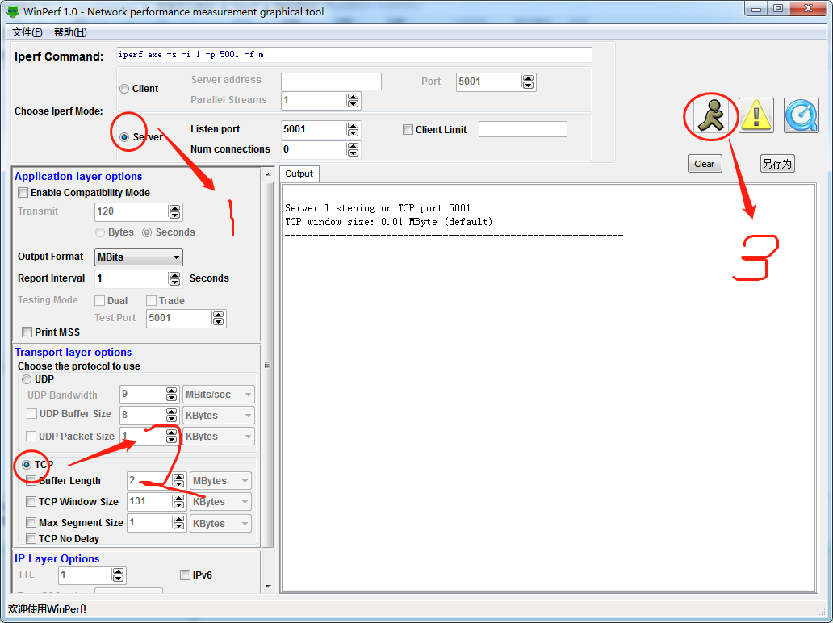
按顺序点击123三处。
- 进到设备/data目录下(cd /data),先用命令查看网卡信息 ./ethtool eth0然后再执行命令：./iperf -c 128.128.20.150 -t -b 5.5m -i 1 -p 5001，终端会显示实时网速。
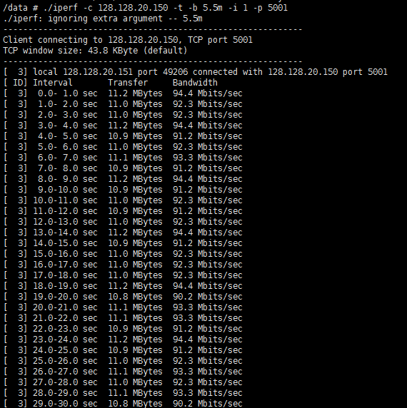
将这些信息提供给许德驹协助排查问题

